UFFICIO DELLE COMUNICAZIONI

MEMO Service s.r.l., Via Calzecchi onesti 3, 24124 BERGAMO

BOLLETTINO TECNICO DEL 28 luglio 2026

Tecnici Hardware
Sistemisti

CONFIGURAZIONE ACCESSO REMOTO A SERVER SCO UNIX 3.2v4.2

PREMESSA

Per configurare un collegamento remoto ad un server unix è necessario innanzitutto essere in possesso dei seguenti dati contenuti nel file /etc/hosts scritti in fase di configurazione dei protocolli PPP.
Per la lettura è necessario eseguire i seguenti comandi con privilegio root:
# cat /etc/hosts
#
# Remote Access
#
192.6.2.1 luxoppp luxoppp.luxo.it
192.6.2.2 remote
192.6.2.3 luxoppp1 luxoppp1.luxo.it
192.6.2.4 remote1 Stefy
192.6.2.10 Adriana
      - luxoppp2 luxoppp2.luxo.it
      - remote2 Sergio_home

Gli indirizzi IP in un collegamento PPP vanno sempre in coppia: il primo valore è l’IP lato server, il secondo valore è il lato client e questo dovrà essere specificato in fase di configurazione.

IP Server: 192.6.2.1 luxoppp luxoppp.luxo.it
IP Client: 192.6.2.2 remote adriana

CONFIGURAZIONE ACCESSO REMOTO
Sul PC remoto procedere alla creazione di un nuovo accesso remoto impostando il numero di telefono poi passate alla modifica delle proprietà della connessione così creata. Verificare il numero di telefono e selezionare la configurazione del modem poi impostare le proprietà avanzate.

Questa è la parte più importante perché attraverso opportune sequenze AT del modem è possibile far si che il PC venga richiamato dal server Unix. Atx3&c0s0=1 atx3 ignora il segnale di linea prima di comporre il numero, &c0 non scollega il collegamento remoto quando il server unix riaggancia per poi richiamare l’utente ed s0=1 permette al client di rispondere alla chiamata del server dopo uno squillo. Naturalmente nelle opzioni del modem è necessario impostare l’apertura del terminale per inserire la login di richiamata.
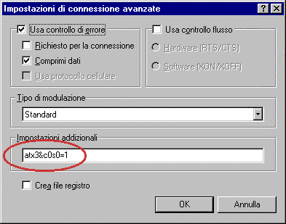

CONFIGURAZIONE DELLE IMPOSTAZIONI DI RETE

Per un corretto collegamento è necessario che le impostazioni di rete dell’accesso remoto corrispondano a quelle del sistema unix: generalmente non viene impostata alcuna compressione dei pacchetti di dati inviati al sistema ed il protocollo attivo necessario per la connessione è il TCP/IP. L’indirizzo IP deve corrispondere a quello impostato come client sul server (nel nostro caso 192.6.2.2 corrisponde al primo link ppp lato remote)

CONFIGURAZIONE DEJAWINT

Per effettuare il collegamento al server centrale dopo aver impostato l’accesso remoto è necessario configurare il programma di emulazione. I parametri riguardano 3 aree: impostazioni del terminale per una corretta rappresentazione grafica, riconoscimento dei tasti ed identificazione a livello di X.BASIC; impostazione indirizzo del server per il collegamento; impostazione dati stampante.

I parametri del terminale riguardano il tipo di emulazione SCO ANSI mentre l’Init.String corrisponde alla stringa contenuta nel /X.BASIC/0/.network del sistema centrale per permettere l’assegnazione del numero di port in ambiente X.BASIC, generalmente vengono inseriti i nomi delle persone ma per motivi tecnici possono essere scelte altre stringhe.
Nelle impostazioni dell’host si deve inserire l’indirizzo IP lato server del collegamento PPP.
Nella configurazione stampante impostare PC print ed il tempo di richiesta del file di stampa al valore minimo. Poi entrate nel settaggio dei parametri.

Impostare come stampante quella disponibile sul pc client (naturalmente sul sistema unix deve essere configurato un modello simile), il nome della stampante deve corrispondere a quello configurato nello spooler del server unix così come la directory di lettura delle stampe.

ENRICO GRASSINI
Sistemista

